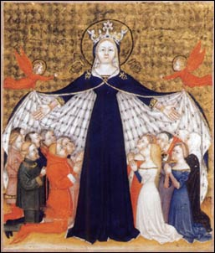

SALVE MATER MISERICORDIAE

CELEBRAZIONI E PREGHIERE
PER LA SETTIMANA MARIANA
CON L’IMMAGINE
DELLA BEATA VERGINE MARIA DI GALLIVAGGIO

CELEBRAZIONE DI ACCOGLIENZA

A

ACCOGLIENZA DELL’IMMAGINE
DELLA B. V. MARIA DI GALLIVAGGIO

CANTO

SALUTO

Il Signore Gesù, nato dalla Vergine Maria,
sia con tutti voi.
E con il tuo spirito.

Fratelli e sorelle,
il Signore Risorto ha rivelato la presenza del Regno di Dio
in mezzo agli uomini con i segni che accompagnavano la Sua Parola.

Maria, Sua madre, canta ancora con noi
le meraviglie del Padre.

Accogliamo con gioia
l’immagine della Beata Vergine Maria,
Madre della Misericordia,
venerata nel santuario di Gallivaggio,
e disponiamo il nostro cuore ad accogliere i tesori di grazia
che l’umile Figlia di Sion ci dona
conducendoci al Suo figlio risorto e vivo.

Affidiamo alla sua intercessione l’intera Chiesa vivente in Como, in cammino verso il Sinodo.

Si incensa la statua, mentre si esegue un ritornello mariano, in canto.

ORAZIONE

Preghiamo

O Dio, tu sei nostro Padre e noi siamo tua famiglia.
In questo tempo di grazia apri le menti
all’ascolto della tua Parola,
stimola i cuori a vera conversione,
rendici obbedienti, come fu la Vergine Maria,
a quanto in questi giorni ci dirà il tuo Spirito.
Per Cristo nostro Signore.
Amen.

Viene presentato il messaggio e la storia del santuario di Gallivaggio

